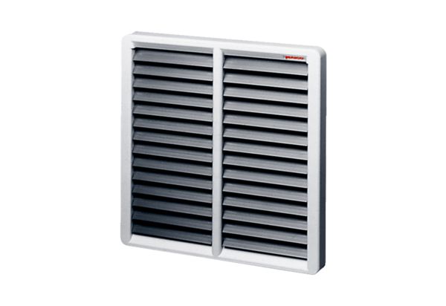Volet de fermeture, manuel RS 35Unité de conditionnement : 1 pièceGamme: C
Numéro de référence : 0151.0341Fabricant : MAICO

